
МИНОБРНАУКИ РОССИИ
Федеральное государственное бюджетное образовательное учреждение
высшего образования
«МИРЭА – Российский технологический университет»
РТУ МИРЭА

Институт информационных технологий

КАФЕДРА ИНСТРУМЕТНАЛЬНОГО И ПРИКЛАДНОГО ПРОГРАММНОГО ОБЕСПЕЧЕНИЯ (ИППО)

Практическая РАБОТА № 2
по дисциплине «Объектно-ориентированное программирование»

«проектирование классов: uml-диаграммы»

ВАРИАНТ 1

Выполнил студент группы ИКБО-05-18 Шмаков Г.И.

Принял Куликов А.А.

Лабораторные работы выполнены «___»_______2019г.

«Зачтено» «___»_______2019г.

Москва 2019
Цель работы
Работа с UML-диаграммами классов

Теоретическое введение
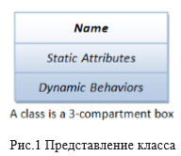
Графически представляем класс как трехкомпонентный “контейнер-бокс” с отсеками для инкапсуляции данных и операций (методами составляющими интерфейсную часть класса) Графически можно изобразить Класс как три отсека в боксе, в общем как на рисунке 1.

Имя (или сущность ) : определяет класс.
Переменные (или атрибуты, состояние, поля данных класса): содержит статические атрибуты класса, или описывают свойства класса (сущности предметной области). Методы (или поведение, функции, работа c данными): описывают динамическое поведение класса. Другими словами, класс инкапсулирует статические свойства (данные) и динамические модели поведения (операции, которые работают с данными) в одном месте (“контейнере” или “боксе”).
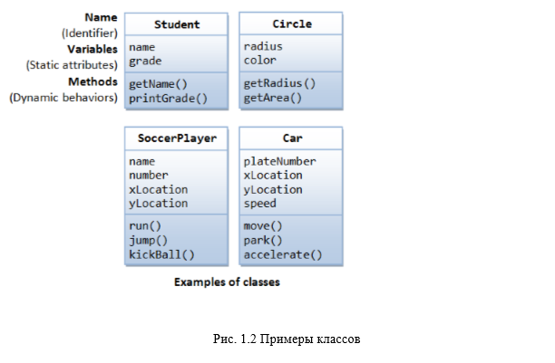
На рисунке 1.2 показано несколько примеров классов:

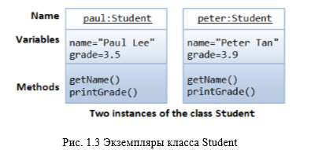
На рисунке 1.3 показаны два экземпляра класса типа Student "paul" и "peter" .

Unified Modeling Language (UML) класс и экземпляр диаграмм:
Приведенные выше диаграммы классов описаны в соответствии с UML нотацией. Класс представляется в этой нотации как прямоугольник, разделенный на три отсека, один содержит название , два вторых переменные (поля данных класса) и методы , соответственно. Имя класса выделено жирным шрифтом и находится посредине. Экземпляр (объект класса) также представляется в виде прямоугольника, разделенного на три отсека, в первом отсеке, надпись с именем экземпляра, показанной в instanceName:Classname и выделенная подчеркиванием ( название_экземпляра : имя_класса).
Выполнения лабораторной работы

Задание:
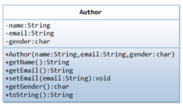
По диаграмме класса UML описывающей сущность Автор написать программу которая состоит из двух классов Author и TestAuthor. Класс Author должен содержать реализацию методов, представленных на диаграмме.
Класс, называемый Author (с англ. Автор) моделирует сущность предметной обласи – автор книги, как показано на диаграмме классов. Он содержит:
* три private переменных-полей данных класса: name (типа String) , email (типа String) , и gender (типа char, которая может принимать три значения либо 'M', если автор книги мужчина, 'F' – если автор книги женщина, или 'U' если пол автора неизвестен, - вы можете также использовать для реализации логическую переменную под названием male для обозначения пола автора, которая будет принимать значение истина или ложь) .
* Один конструктор для инициализации переменых name, email и gender с заданными значениями. (Тут не будет конструктора по умолчанию так как нет значений по умолчанию ни для для имени , ни для электронной почты или пола).
* Public методы Геттеры/сеттеры: getName(), getEmail(), setEmail(), and getGender(). (Нужно упомянуть, что там не будет сеттеров для имени и пола, так как эти атрибуты не могут изменяться ).
* Метод ToString (), которая должен возвращать следующий текст "автор - имя (пол) на адрес электронной почты " , например, " Tan Ah Teck (m) at ahTeck@somewhere.com ", или "Sue Grant (ms) at suGrant@somewhere.com ", то есть в строке должно быть записано имя[пробел](пол)[пробел]at[пробел]емайл

Решение:

Author.java

package com.company;
import java.lang.*;

public class Author {
String name;
String email;
char sex;

public Author(String n, String e, char m)
{
name = n;
email = e;
sex = m;
}

public String getEmail() {
return email;
}

public String getName() {
return name;
}

public char getSex() {
return sex;
}

public void setEmail(String email) {
this.email = email;
}

public String toString()
{
return name + "(" + sex + ") at " + email;
}
}

TestAuthor.java

package com.company;
import java.lang.*;
import java.util.Scanner;

public class TestAuthor {

public static void runTest()
{
String name, email,s;
char sex;
Scanner in = new Scanner(System.in);
System.out.println("Введите имя автора");
name = in.nextLine();
System.out.println("Введите электронную почту автора");
email = in.nextLine();
System.out.println("Введите пол автора");
s = in.nextLine();
sex = s.charAt(0);

Author gh = new Author(name, email, sex);
System.out.println(gh);
gh.setEmail("luke12skywalker@gmail.com");
System.out.println(gh);
}
}

Main.java

package com.company;

public class Main {

public static void main(String[] args) {
TestAuthor.runTest();
}
}

Выводы по работе:
В ходе выполнения Практической работы №2 мы освоили на практике работу с UML-диаграммами классов.

Список литературы
- Мейер, Б. Основы объектно-ориентированного программирования [Электронный ресурс] : учебник / Б. Мейер. — Электрон. дан. — Москва : , 2016. — 969 с.
- Буч, Г. Язык UML. Руководство пользователя. [Электронный ресурс] / Г. Буч, Д. Рамбо, И. Якобсон. — Электрон. дан. — М. : ДМК Пресс, 2008. — 496 с.
- Романенко, В.В. Объектно-ориентированное программирование [Электронный ресурс] : учебное пособие / В.В. Романенко. — Электрон. дан. — Москва : ТУСУР, 2014. — 475 с.
- Бурмистров, А.В. Программирования на языке JAVA. Методические указания к лабораторным работам. [Электронный ресурс] : Учебно-методические пособия — Электрон. дан. — Пенза : ПензГТУ, 2014. — 150 с.
- http://www.oracle.com/technetwork/java/index.html - Технология Java
- http://www.ibm.com/developerworks/ru/edu/j-intserv/index.html
- http://www.ibm.com/developerworks/ru/edu/ws-jax/index.html
- https://docs.oracle.com/javase/tutorial/

